**Личный бренд**

**Что, зачем и как?**



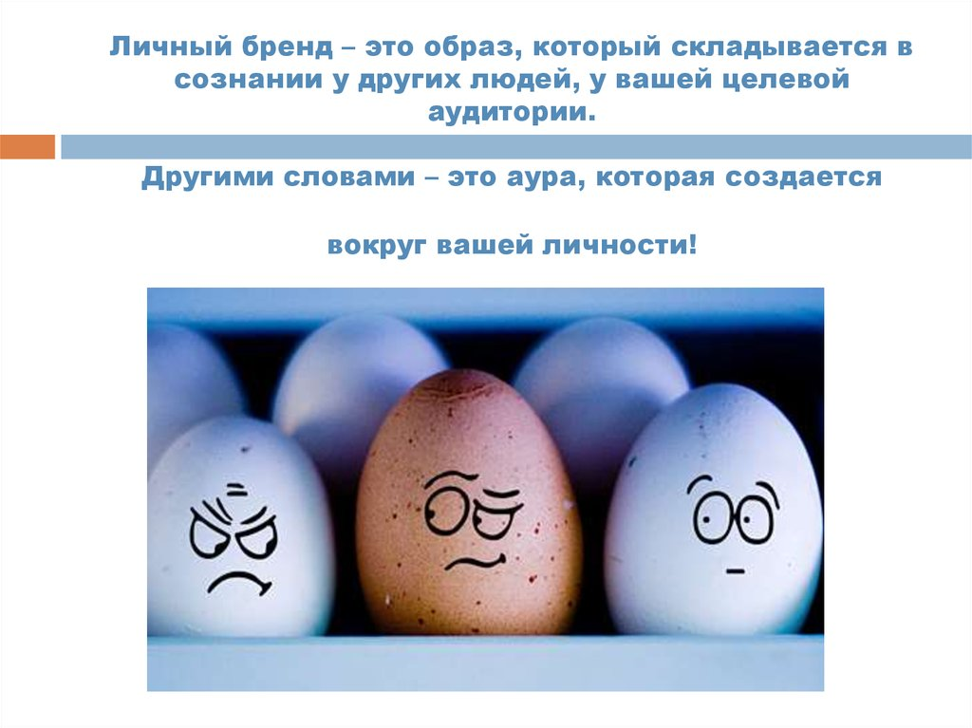

**Что?**

**Личный бренд** — это образ, который складывается в сознании конкретной целевой аудитории и общественности

**Личный бренд** — это представлении людейо конкретном человеке, это те идеи и ассоциации, которые определенная личность вызывает в сознании представителей общественности. Другими словами, персональный бренд — это наш образ в сознании других людей, это то, как нас видят и воспринимают, это наш образ, который генерирует дополнительную ценность и создает выгоды для нас.

**Зачем?**

Питерс Т. убеждает, что давно пришло время людям взять контроль над своими личными брендами и подавать себя более сознательно. Он считает, что личностям необходимо грамотно продвигать себя, определив собственные уникальные качества.  
  
Личный бренд поможет найти свои уникальные качества, стать более уверенным, успешным и показать окружению свою значимость.

**Как?**

Приступая к созданию личного бренда, первым делом нужно задуматься, какой образ вы хотите сформировать. Какие ассоциации должно вызывать ваше имя? В каких вопросах вы хотите быть экспертом? Делайте ставку на то, чем вы уже занимаетесь и в чем вы хороши. Учтите, что узкая специализация лучше, чем попытка охватить все вокруг. Важно: не начинайте пиариться, пока не продумаете свой образ. Это фундамент бренда. Если он будет неустойчив, остальное будет бесполезно.  
  
Когда цель найдена, фундамент заложен и образ сформирован, начинайте работать на аспекты личного бренда, о которых мы говорили выше — охват и репутацию. Вот несколько рекомендаций для наращивания охвата:

— создайте личный сайт,

— проявляйте активность в соцсетях,

— пишите статьи для отраслевых журналов,

— пишите книги,

— ведите свой канал,

— выступайте на конференциях, форумах.

Патрахина Т. Н., Вялкова К. С. Понятие «личный бренд», области его применения: теоретические аспекты // Молодой ученый. — 2015. — №2. — С.294-297.—URL: https://moluch.ru/archive/82/14931/



ГУ «Забайкальский краевой Центр психолого-педагогической, медицинской и социальной помощи «Семья»

Государственное учреждение дополнительного профессионального образования «Институт развития образования Забайкальского края»

Чита

2019